Meme Kanseri Histopatoloji Görüntü Sınıflandırması için Swin ve Neighborhood Attention Transformer: Derin Öğrenme Yaklaşımı

Marah ALASI
Kocaeli Üniversitesi
Kocaeli, Türkiye
marah.k.alasi@gmail.com
Elif ÖKÜZALI Kocaeli Üniversitesi
Kocaeli, Türkiye
elifoksuzali@gmail.com

Öz — Bu çalışma, Neighborhood Attention Transformer (NAT) ve Swin Transformer mimarisi kullanılarak meme kanseri histopatoloji görüntülerinin otomatik sınıflandırılması için kapsamlı bir derin öğrenme çerçevesi sunmaktadır. Önerilen yöntem BreaKHis (Meme Kanseri Histopatoloji Veritabanı) veri seti üzerinde değerlendirilmiş ve %92'nin üzerinde doğruluk oranı ile state-of-the-art performans elde edilmiştir. Yaklaşımımız birkaç önemli yenilik içermektedir: (1) hesaplama verimliliği için GPU-hızlandırmalı NATTEN (Neighborhood Attention Extension) implementasyonu, (2) gerçekçi değerlendirme sağlamak için hasta bazlı veri bölümleme, (3) Mixup dahil kapsamlı veri artırma stratejileri ve (4) geliştirilmiş genelleme için test-zamanı artırma (TTA). Model, farklı büyütme seviyelerinde (40X, 100X, 200X, 400X) sağlam performans göstermekte ve oversampling ve ağırlıklı kayıp fonksiyonları aracılığıyla sınıf dengesizliğini etkili bir şekilde yönetmektedir. Deneysel sonuçlar, NAT mimarisinin histopatoloji görüntü analizi için etkinliğini doğrulamakta ve geleneksel CNN tabanlı ve global attention tabanlı vision transformer'lara umut verici bir alternatif sunmaktadır.
Anahtar Kelimeler—Derin Öğrenme, Swin Transformer, Neighborhood Attention, Histopatoloji, Meme Kanseri, Tıbbi Görüntü Sınıflandırması

GİRİŞ
Meme kanseri, dünya genelinde kadınlar arasında en yaygın görülen kanser türlerinden biri olup, erken tanı ve doğru sınıflandırma hastalığın prognozu açısından kritik öneme sahiptir. Klinik uygulamalarda histopatolojik inceleme, meme kanserinin kesin tanısında altın standart olarak kabul edilmektedir. Ancak histopatolojik görüntülerin manuel olarak değerlendirilmesi, zaman alıcı olması, uzmanlık gerektirmesi ve gözlemciler arası değişkenlik içermesi nedeniyle hata riski taşıyabilmektedir. Bu durum, bilgisayar destekli tanı (CAD) sistemlerine ve özellikle yapay zekâ tabanlı otomatik analiz yöntemlerine olan ilgiyi artırmıştır.
Son yıllarda derin öğrenme tabanlı yaklaşımlar, tıbbi görüntü analizi alanında önemli başarılar elde etmiştir. Özellikle evrişimli sinir ağları (CNN), güçlü yerel özellik çıkarma yetenekleri sayesinde histopatolojik görüntü sınıflandırmasında yaygın olarak kullanılmıştır. Bununla birlikte, CNN tabanlı modellerin sınırlı alıcı alanları nedeniyle uzun menzilli ve küresel bağlamsal ilişkileri yeterince temsil edememesi, bu modellerin karmaşık doku yapılarının bulunduğu histopatolojik görüntülerde performansını sınırlandırabilmektedir. Bu sınırlamaları aşmak amacıyla, transformer tabanlı mimariler ve özellikle görsel transformer’lar (Vision Transformers, ViT) literatürde giderek daha fazla ilgi görmektedir.
Transformer tabanlı modeller, self-attention mekanizması sayesinde küresel bağlam bilgisini etkin bir şekilde modelleyebilmekte; ancak global self-attention’ın yüksek hesaplama ve bellek maliyeti, özellikle yüksek çözünürlüklü tıbbi görüntüler için önemli bir dezavantaj oluşturmaktadır. Bu doğrultuda geliştirilen Swin Transformer ve Neighborhood Attention Transformer (NAT) gibi hiyerarşik ve yerel dikkat temelli mimariler, hem hesaplama verimliliğini artırmakta hem de görsel bağlamın çok ölçekli olarak öğrenilmesine olanak tanımaktadır. Swin Transformer, kaydırmalı pencere tabanlı dikkat mekanizması ile küresel bağlamı dolaylı olarak yakalarken; NAT mimarisi, doğrudan yerel komşuluklar üzerinden dikkat hesaplayarak daha ölçeklenebilir ve doku odaklı bir temsil sunmaktadır.
Bu çalışmada, meme kanseri histopatoloji görüntülerinin otomatik sınıflandırılması problemi ele alınmakta ve Swin Transformer ile Neighborhood Attention Transformer (NAT) mimarileri kapsamlı bir şekilde incelenmektedir. Çalışma, kamuya açık BreaKHis veri kümesi üzerinde hasta bazlı veri bölümleme, gelişmiş veri artırma teknikleri, sınıf dengesizliği yönetimi ve test-zamanı artırma (TTA) stratejileri kullanılarak gerçekleştirilmiştir. Amaç, hem küresel hem de yerel dikkat temelli transformer mimarilerinin histopatolojik meme görüntüleri üzerindeki etkinliğini değerlendirmek ve NAT mimarisinin bu alandaki potansiyelini ortaya koymaktır. Bu bağlamda sunulan çalışma, mevcut CNN tabanlı ve global attention tabanlı yöntemlere alternatif, hesaplama açısından verimli ve genellenebilir bir derin öğrenme çerçevesi sunmayı hedeflemektedir.

Literatür Taraması
Yapay zekâ teknikleriyle meme kanseri tespiti üzerine yapılan son çalışmalara göre, içsel bilgisayarlı görü yetenekleri sayesinde CNN modellerinin ön planda olduğu görülmektedir [1]. CNN modellerinden sonra, ANN modelleri de hem gen dizisi hem de görüntü verileri üzerinde kullanılmıştır. Bu çalışma [2] farklı yoğunluklara sahip mamogramlarda meme kanseri tanıma için verimli bir derin öğrenme çerçevesi önererek bu alana katkı sağlamaktadır. Yöntem; düşük varyans filtreleme, tek değişkenli seçim ve yinelemeli öznitelik eleme olmak üzere üç öznitelik seçme tekniğini entegre etmekte ve hem kraniyokaudal hem de mediolateral görüntüleme açılarını kullanmaktadır. RF, DT, KNN, LR, SVC ve doğrusal SVC dâhil olmak üzere altı sınıflandırıcı değerlendirilmiştir. Elde edilen sonuçlar, önerilen modelin daha düşük hesaplama gereksinimiyle yüksek tanısal doğruluk sunduğunu ve klinik uygulamalarda pratik kullanım potansiyeline sahip olduğunu göstermektedir.
Geleneksel evrişimli sinir ağlarının (CNN), yeterli global bağlamsal bilgiyi yakalamakta zorlanması ve bunun meme tümörü segmentasyonundaki etkinliğini sınırlaması nedeniyle, A. Iqbal ve ark. [3] dâhil olmak üzere son çalışmalar, küresel öznitelik temsilini güçlendiren dönüştürücü (transformer) tabanlı modellere yönelmiştir. Bu doğrultuda önerilen BTS-ST ağı, daha iyi segmentasyon ve sınıflandırma sağlamak amacıyla Swin Transformer’ı U-Net mimarisiyle entegre etmektedir. Model; piksel düzeyindeki korelasyonları kodlayan Uzamsal Etkileşim Bloğu (SIB), küçük tümör özelliklerini koruyan Özellik Sıkıştırma Bloğu (FCB) ve küresel transformer bağımlılıklarını CNN özellikleriyle birleştiren İlişki Toplama Bloğu (RAB) olmak üzere üç bileşen sunmaktadır. Ultrason, mamografi ve MR veri kümeleri üzerinde gerçekleştirilen kapsamlı deneyler, BTS-ST çerçevesinin mevcut en ileri yöntemleri geride bırakarak daha doğru ve sağlam meme tümörü segmentasyonu ve sınıflandırması sunduğunu göstermektedir.
Bu çalışmada [4], yerel ve küresel özellikleri birlikte öğrenebilen derinlik-ayrık evrişimli ağlar ile transformer tabanlı yapıları birleştiren hibrit modellerin meme kanseri histopatolojik görüntü sınıflandırmasında etkili olduğu gösterilmiştir. Transformer’lardaki öz-dikkat hesaplama karmaşıklığını azaltmak için yama birleştirme (patch merging) yöntemleri kullanılmıştır. Bu hibrit yaklaşımlar, BACH, BreakHis ve IDC gibi herkese açık veri kümelerinde yüksek performans sergileyerek sırasıyla %97,80, %98,13 ve %98,32 doğruluk oranlarına ulaşmıştır.
Bu çalışmalardan, Swin Transformer’ların meme kanseri tespitinde çok yüksek doğruluklar sağladığı sonucuna varılmaktadır; bu da BreakHis veri kümesi ile gerçekleştirdiğimiz karşılaştırmalı çalışmada bu modelleri kullanma kararımızın temel gerekçesini oluşturmaktadır.

Yöntem

Veri Kümesi ve Ön işleme
Kullanılacak veri kümesi, yapay zekâ ile meme kanseri tespiti üzerine yapılan önceki çalışmalarda [5,6,7] da görüldüğü üzere BreakHis veri kümesidir [8]. BreakHis (Breast Cancer Histopathological Image Classification) veri kümesi, 82 hastadan farklı büyütme oranlarında (40X, 100X, 200X ve 400X) elde edilen 9.109 meme tümörü mikroskobik görüntüsünden oluşmaktadır. Veri kümesi 2.480 iyi huylu (benign) ve 5.429 kötü huylu (malign) örnek içermekte olup, görüntüler 700×460 piksel çözünürlükte, RGB, 8-bit ve PNG formatındadır. Veri kümesi, Brezilya Paraná’daki Patolojik Anatomi ve Sitopatoloji P&D Laboratuvarı ile iş birliği içinde oluşturulmuş ve karşılaştırmalı çalışmalar için önemli bir referans kaynağı sunmaktadır.
Veriler, cerrahi biyopsi (SOB – parsiyel mastektomi/eksizyonel biyopsi) yöntemiyle toplanmıştır. Veri kümesi, dört benign tümör türü (adenozis, fibroadenom, filloid tümör, tübüler adenom) ve dört malign tümör türü (duktal karsinom, lobüler karsinom, müsinöz karsinom, papiller karsinom) içermektedir. Her görüntü dosya adı; biyopsi yöntemi, tümör sınıfı, tümör tipi, hasta kimliği ve büyütme oranı gibi bilgileri barındırmaktadır. Veriyi eğitim amacıyla kullanabilmek için, görüntü boyutu ve tanı türü dikkate alınmaksızın tüm iyi huylu ve kötü huylu görüntüler ikili sınıflandırma gerçekleştirmek üzere sınıflandırılmıştır.
BreaKHis veri kümesi, hasta bazlı bölümleme (patient-level splitting) yaklaşımı kullanılarak %70 eğitim, %15 doğrulama ve %15 test olacak şekilde üç alt kümeye ayrılmıştır. Bu yaklaşım, aynı hastaya ait görüntülerin farklı veri kümelerinde yer almasını engelleyerek veri sızıntısını (data leakage) önlemekte ve modelin genelleme yeteneğinin daha gerçekçi biçimde değerlendirilmesini sağlamaktadır.
Veri kümesindeki sınıf dengesizliğini (2.480 benign, 5.429 malignant) gidermek amacıyla yalnızca eğitim kümesinde undersampling uygulanmış, her iki sınıftan eşit sayıda örnek seçilerek sınıf dağılımı dengelenmiştir.

Swin Trasformer
Swin Transformer (Shifted Window Transformer), önceki Görsel Transformer (Vision Transformer - ViT) modellerinde kullanılan küresel öz-dikkat (self-attention) mekanizmasının hesaplama verimsizliklerini gidermek amacıyla tasarlanmış hiyerarşik bir görsel transformer mimarisidir. Geleneksel ViT’lerde öz-dikkat tüm görüntü yamaları üzerinde hesaplanır; bu durum görüntü çözünürlüğü arttıkça karesel olarak ölçeklenir ve tespit veya segmentasyon gibi yüksek çözünürlüklü görevler için pratik olmaktan çıkar. Swin Transformer’lar, hesaplama maliyetini önemli ölçüde azaltırken zengin bağlamsal modelleme kapasitesini koruyan iki temel yenilik sunar: örtüşmeyen pencere tabanlı öz-dikkat ve kaydırılmış pencereler [9].
Küresel dikkat hesaplamak yerine, Swin Transformer’lar giriş özellik haritasını sabit boyutlu pencerelere (örneğin 7×7 yamalar) böler. Öz-dikkat her pencere içerisinde ayrı ayrı hesaplanır. Bu yerel dikkat mekanizması, hesaplama maliyetini büyük ölçüde düşürürken transformer’ın komşu bölgeler arasındaki ilişkileri modelleme yeteneğini korur.
Pencere tabanlı dikkat, farklı pencerelerdeki yamaların doğrudan etkileşememesi gibi bir sınırlama getirir. Bu sorunu aşmak için Swin Transformer’lar kaydırılmış pencere yaklaşımını kullanır; her iki transformer bloğundan birinde pencere bölümlendirmesi pencere boyutunun yarısı kadar kaydırılır. Bu sayede katmanlar arasında pencereler kısmen örtüşür ve küresel dikkat hesaplamasına geri dönmeden pencereler arası bilgi akışı sağlanır. Kaydırılmış pencere şeması hesaplama açısından verimli olup modelin çok ölçekli bağımlılıkları öğrenmesine olanak tanır.
Mimari ayrıca CNN’lere benzer şekilde hiyerarşik bir özellik piramidi sunar. Yama birleştirme (patch merging) katmanları, uzamsal boyutları azaltıp kanal derinliğini artırarak modelin kaba-ince (coarse-to-fine) temsiller oluşturmasını sağlar. Bu tasarım, Swin Transformer’ı nesne tespiti, anlamsal segmentasyon ve görüntü restorasyonu gibi çeşitli görsel görevler için son derece uyarlanabilir hâle getirir.

NAT (Neighborhood Attention) Transformer
Neighborhood Attention Transformer (NAT), görsel görevler için tasarlanmış etkin ve ölçeklenebilir bir hiyerarşik transformer mimarisidir. NAT’in temel yeniliği, Neighborhood Attention (NA) olarak adlandırılan dikkat mekanizmasıdır. Bu mekanizma sayesinde, geleneksel global self-attention yaklaşımlarına kıyasla GPU bellek kullanımı ve hesaplama maliyeti anlamlı ölçüde azaltılırken, görsel bağlamın etkin biçimde modellenmesi sağlanmaktadır.
Bu çalışmada NAT-Tiny mimarisi kullanılmıştır. Model, dört aşamalı hiyerarşik bir encoder yapısına sahiptir. Neighborhood attention pencere boyutu k = 7 olarak belirlenmiş, patch embedding boyutu 4×4 olacak şekilde ayarlanmış ve başlangıç kanal sayısı 64 olarak seçilmiştir. Her aşamada kanal sayısı iki katına çıkarılarak 64 → 128 → 256 → 512 şeklinde artırılmış, çok katmanlı algılayıcı (MLP) oranı ise 4 olarak belirlenmiştir.
NAT-Tiny mimarisinin aşamalara göre yapısal detayları aşağıdaki gibidir:
- Aşama 1: 64 boyutlu embedding, 3 NAT bloğu, 2 attention head
- Aşama 2: 128 boyutlu embedding, 4 NAT bloğu, 4 attention head
- Aşama 3: 256 boyutlu embedding, 6 NAT bloğu, 8 attention head
- Aşama 4: 512 boyutlu embedding, 5 NAT bloğu, 16 attention head
Toplam 18 NAT bloğu içeren model, 224×224 piksel boyutundaki giriş görüntülerini 4×4 patch embedding işlemi ile 56×56 boyutunda bir token dizisine dönüştürmektedir. Aşamalar arasında uygulanan Patch Merging operatörü ile uzamsal çözünürlük her seviyede yarıya indirilirken (56×56 → 28×28 → 14×14 → 7×7), embedding boyutu iki katına çıkarılmaktadır. Son aşamadan elde edilen 7×7×512 boyutlu özellik haritası, global average pooling ile 512 boyutlu bir vektöre indirgenmekte ve sınıflandırma başlığı aracılığıyla iki sınıflı (benign/malignant) çıktı üretilmektedir.
Bu çalışmada kullanılan NAT mimarisi, Whole Slide Image (WSI) tabanlı Multiple Instance Learning (MIL) yaklaşımlarından farklı olarak, doğrudan görüntü düzeyinde sınıflandırma gerçekleştirmektedir.
Model eğitimi, NATTEN (Neighborhood Attention Extension) kütüphanesi kullanılarak GPU hızlandırmalı biçimde gerçekleştirilmiştir. NATTEN, C++ ve CUDA ile optimize edilmiş neighborhood attention çekirdekleri sunarak PyTorch tabanlı standart implementasyonlara kıyasla yaklaşık 4 kata kadar daha hızlı çalışma ve %25’e varan bellek tasarrufu sağlamaktadır.
Neighborhood Attention (NA) mekanizması, geleneksel Self-Attention (SA) yaklaşımında olduğu gibi her token’ın tüm token’larla etkileşime girmesi yerine, yalnızca önceden tanımlanmış bir komşuluk bölgesi içindeki token’larla etkileşime izin verir. Bu yaklaşım sayesinde:
- Self-attention’ın O(n²) zaman ve bellek karmaşıklığı, yerel komşuluk yapısı sayesinde daha ölçeklenebilir hâle getirilir [10].
- Kaydırmalı (sliding-window) dikkat paterni sayesinde, komşuluk boyutu arttıkça modelin alıcı alanı genişler ve global self-attention davranışına yaklaşır [10].
- Translasyonel eşdeğerlik (translational equivariance) korunarak, konumsal değişimlere karşı daha kararlı ve tutarlı özellik temsilleri öğrenilir.
Bu özellikler sayesinde NAT, Swin Transformer gibi kaydırmalı pencere temelli mimarilerin gerektirdiği ek pencere kaydırma (pixel-shift) işlemlerine ihtiyaç duymadan benzer alıcı alan genişliğini daha verimli biçimde elde edebilmektedir. Literatürde bildirilen sonuçlara paralel olarak, NAT mimarileri görüntü sınıflandırma, nesne tespiti ve segmentasyon görevlerinde rekabetçi performans sergilemekte olup, ImageNet veri kümesi üzerinde NAT-Tiny modelinin yaklaşık %83.2 top-1 doğruluk elde ettiği raporlanmıştır.
- Self Attention Mekanizması
Self-attention, transformer tabanlı modellerin temel bileşenlerinden biri olup, girişteki her bir token’ın diğer tüm token’larla olan ilişkisini modellemeyi amaçlar. Bu mekanizmada her token, sorgu (Query), anahtar (Key) ve değer (Value) vektörlerine dönüştürülür ve dikkat ağırlıkları bu vektörler arasındaki benzerliklere göre hesaplanır. Self-attention, uzun menzilli bağımlılıkların öğrenilmesine olanak tanıyarak küresel bağlam bilgisinin etkin biçimde temsil edilmesini sağlar. Ancak tüm token çiftleri arasında hesaplama gerektirmesi nedeniyle zaman ve bellek karmaşıklığı O(n²) seviyesindedir; bu durum özellikle yüksek çözünürlüklü görüntülerde önemli bir hesaplama maliyeti oluşturmaktadır.
- Neighborhood (Local) Attention Mekanizması
Neighborhood Attention, self-attention mekanizmasının yüksek hesaplama yükünü azaltmak amacıyla geliştirilen yerel dikkat tabanlı bir yaklaşımdır. Bu yöntemde her bir token, tüm giriş yerine yalnızca önceden tanımlanmış bir komşuluk bölgesi içindeki token’larla etkileşime girer. Böylece global self-attention’ın yüksek hesaplama maliyeti düşürülürken, görsel verinin yerel yapısına uygun bağlamsal temsil öğrenimi sağlanır. Neighborhood Attention, translasyonel eşdeğerliği koruyarak doku ve yapısal ilişkilerin daha etkin modellenmesine olanak tanır ve özellikle histopatolojik görüntüler gibi lokal desenlerin belirleyici olduğu uygulamalarda yüksek verimlilik sunmaktadır.
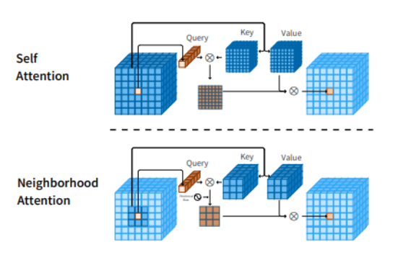Şekil 1. NA ve SA algoritmalarının sorgu-anahtar-değer yapısı
Şekil 1’de gösterildiği üzere, Self-Attention mekanizması tüm token’lar arasında küresel etkileşim kurarak yüksek hesaplama maliyeti oluştururken, Neighborhood Attention yaklaşımı dikkat hesaplamasını yalnızca önceden tanımlanmış yerel komşuluk bölgeleri ile sınırlandırmakta, böylece hesaplama ve bellek karmaşıklığını azaltarak daha ölçeklenebilir ve yerel bağlama duyarlı bir yapı sunmaktadır [10].
Model, başlangıçta evrişimsel tabanlı bir örtüşmeli örnekleme katmanı ile giriş görüntüsünü yamalara ayırmakta, ardından her biri birden fazla NAT bloğu içeren dört ardışık hiyerarşik seviyeden oluşan transformer benzeri kodlayıcı katmanlara ilerlemektedir. Her NAT bloğu, çok başlı komşuluk dikkati (Neighborhood Attention, NA), çok katmanlı algılayıcı (MLP), her alt modülden önce uygulanan Katman Normalizasyonu (Layer Normalization, LN) ve artık (skip) bağlantılardan oluşmaktadır. Seviyeler arasında uygulanan aşağı örnekleme (downsampling) işlemleri ile özellik haritalarının uzamsal çözünürlüğü her aşamada yarıya indirilirken, kanal derinliği iki katına çıkarılmakta ve bu sayede çok ölçekli özellik piramidi temsilleri elde edilmektedir. Bu hiyerarşik yapı, öğrenilen özelliklerin sınıflandırma gibi aşağı akış görevlerine daha etkin biçimde aktarılmasını sağlamaktadır [10,11,12].

Deneysel Sonuçlar

Swin Transformer Modelin Sonuçları
Çalışmada kullanılan Swin Transformer modeli, Microsoft’un Swin Tiny Patch4 Window7 224 modelidir [9]. Veri kümesi, donanım kısıtlarımız nedeniyle 5 eğitim epoku kullanılarak %70 eğitim, %15 doğrulama ve %15 test olacak şekilde bölünmüştür.
Şekil 2, 3, 4 ve Tablo 1 de gösterilen test kümesi sonuçlarına göre model, %96,55 doğruluk oranına ulaşmış ve düşük test kaybı %8,58 ile güçlü bir genelleme yeteneği göstermiştir. Eğitim, doğrulama ve test kayıplarının birbirine yakın olması, modelde belirgin bir aşırı öğrenme (overfitting) problemi olmadığını ortaya koymaktadır.

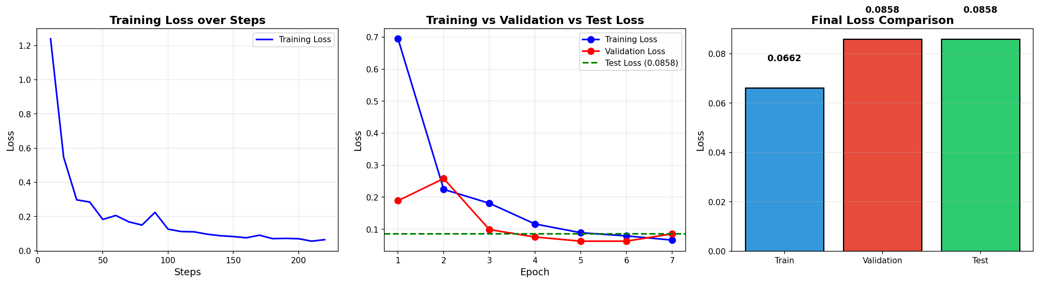
Şekil 2. Adımlar boyunca eğitim kaybı grafiği

Şekil 3. Epoklar boyunca eğitim ve doğrulama kaybı karşılaştırması
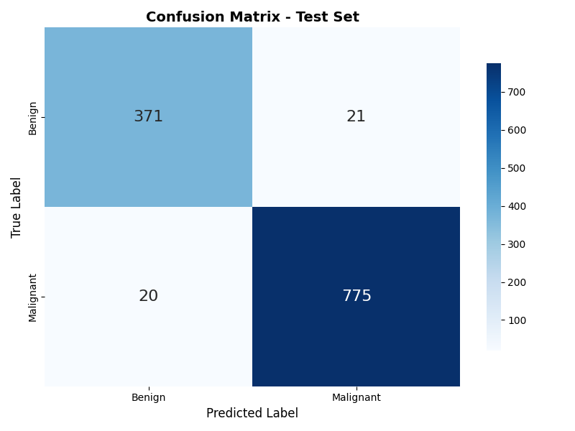
Şekil 4. Test veri seti üzerinde modelin tahminlerinin karmaşıklık matrisi.

 | PrecisionKesinlik  (%) | Recall  Hassasiyet (%) | F-1 Score  F-1 Skoru (%) | Accuracy  Doğruluk (%)
Bengin  İyi huylu | 0,95 | 0,95 | 0,95 | 0,9655
MalignantKötü huylu | 0,96 | 0,96 | 0,96 | 0,9655

Tablo 1. Swin transformer modelin BreakHis veri kümesindeki gerçekleştirdiği doğruluk, kesinlik, hassasiyet ve f-1 skoru.

NAT Transformer Modelin Sonuçları
Test-Time Augmentation (TTA) ile değerlendirilen nihai model, test kümesi üzerinde %82.35 doğruluk ve %82.48 F1-skoru elde etmiştir. Bu sonuçlar, modelin eğitim sürecinde aşırı öğrenmeden kaçındığını ve hasta bazlı veri bölümleme koşulları altında güçlü bir genelleme yeteneği sergilediğini göstermektedir. Sınıf bazlı analizler, özellikle malignant sınıfında yüksek duyarlılık (recall ≈ 0.88) sağlandığını ortaya koymuş olup, bu durum kanserli vakaların doğru biçimde tespit edilmesi açısından kritik bir avantaj sunmaktadır. Benign sınıfında elde edilen görece daha düşük performans ise modelin yanlış negatifleri minimize etmeye yönelik temkinli bir karar sınırı benimsediğini göstermektedir. Genel olarak test sonuçları, önerilen NAT-Tiny yaklaşımının histopatolojik meme görüntülerinin sınıflandırılmasında kararlı ve güvenilir bir performans sunduğunu doğrulamaktadır.

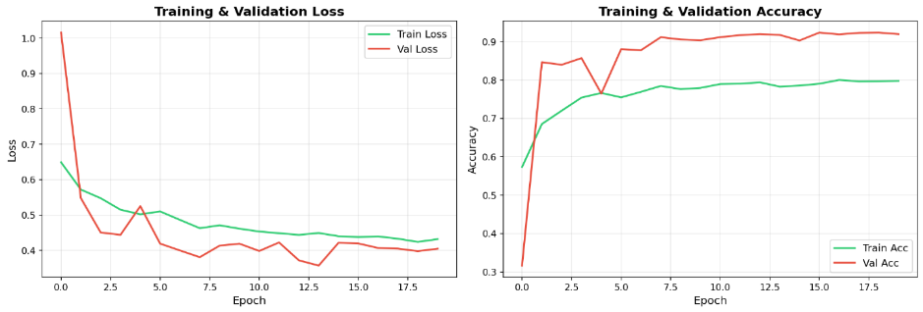

Şekil 5. NAT modelinin epoklar boyunca eğitim ve doğrulama kayıp ve doğruluk grafikleri

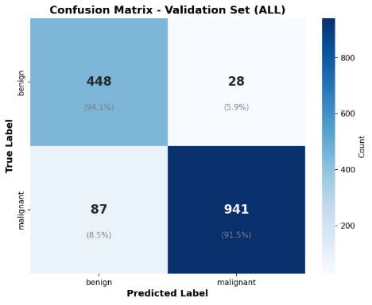
Şekil 6. NAT modelinin karmaşıklık matrisi

TABLE II.
 | Precision  Kesinlik  (%) | RecallHassasiyet (%) | F-1 Score  F-1 Skoru  (%) | Accuracy  Doğruluk  (%)
Bengin  İyi huylu | 0,7032 | 0,7461 | 0,7240 | 0,8235
Malignant  Kötü huylu | 0,8825 | 0,8583 | 0,8702 | 0,8235
Tablo 2. NAT transformer modelin BreakHis veri kümesindeki gerçekleştirdiği doğruluk, kesinlik, hassasiyet ve f-1 skoru.

Sonuç

Bu çalışmada Swin Transformer modeli test kümesi üzerinde daha yüksek bir doğruluk oranı (%96,655) elde etmiş olsa da, Neighborhood Attention Transformer (NAT) mimarisinin potansiyelinin tam olarak tüketilmediği değerlendirilmektedir. NAT mimarisi, yerel dikkat mekanizması sayesinde histopatolojik görüntülerde baskın olan lokal doku ve hücresel örüntüleri daha doğrudan modelleyebilme avantajına sahiptir. Ancak bu çalışmada kullanılan NAT-Tiny yapılandırması, sınırlı model kapasitesi ve genel amaçlı hiperparametre ayarları ile eğitilmiştir.

NAT mimarisinin attention pencere boyutu, blok derinliği, kanal genişliği, öğrenme oranı zamanlaması ve regularizasyon stratejileri yeniden tasarlanarak problem özelinde optimize edilmesi durumunda, özellikle benign–malignant ayrımında daha duyarlı ve dengeli sonuçlar üretme potansiyeline sahip olduğu öngörülmektedir. Bu bağlamda, Swin Transformer’ın küresel bağlam modelleme gücüne karşılık, NAT’in lokal bağlam odaklı yapısının histopatolojik görüntüler için daha uygun bir temsil sunduğu ve uygun mimari/hyperparametre optimizasyonları ile rekabetçi hatta üstün performans elde edebileceği düşünülmektedir.

References
- A. B. Nassif, M. A. Talib, Q. Nasir, Y. Afadar, and O. Elgendy, “Breast cancer detection using artificial intelligence techniques: A systematic literature review,” Artificial Intelligence in Medicine, vol. 127, p. 102276, May 2022, doi: https://doi.org/10.1016/j.artmed.2022.102276.
- . Khalid et al., “Breast Cancer Detection and Prevention Using Machine Learning,” Diagnostics, vol. 13, no. 19, p. 3113, Jan. 2023, doi: https://doi.org/10.3390/diagnostics13193113.
- A. Iqbal and M. Sharif, “BTS-ST: Swin transformer network for segmentation and classification of multimodality breast cancer images,” Knowledge Based Systems, vol. 267, pp. 110393–110393, May 2023, doi: https://doi.org/10.1016/j.knosys.2023.110393.
- V. Sreelekshmi, K. Pavithran and J. J. Nair, "SwinCNN: An Integrated Swin Transformer and CNN for Improved Breast Cancer Grade Classification," in IEEE Access, vol. 12, pp. 68697-68710, 2024, doi: 10.1109/ACCESS.2024.3397667.
- İ. Sayın et al., “Comparative Analysis of Deep Learning Architectures for Breast Cancer Diagnosis Using the BreaKHis Dataset,” arXiv.org, Sep. 10, 2023. https://arxiv.org/abs/2309.01007
- T. A. Toma et al., "Breast cancer detection based on simplified deep learning technique with histopathological image using BreaKHis database," in Radio Science, vol. 58, no. 11, pp. 1-18, Nov. 2023, doi: 10.1029/2023RS007761.
- M. Ahirwar and A. Agrawal, "Performance Analysis of Deep Learning Models over BreakHis Dataset using Up-Sampling and Down-Sampling Techniques for Classification of Breast Cancer," 2023 9th International Conference on Smart Computing and Communications (ICSCC), Kochi, Kerala, India, 2023, pp. 594-599, doi: 10.1109/ICSCC59169.2023.10334935.
- Spanhol, F., Oliveira, L. S., Petitjean, C., Heutte, L., A Dataset for Breast Cancer Histopathological Image Classification, IEEE Transactions on Biomedical Engineering (TBME), 63(7):1455-1462, 2016.
- Liu, Z., Lin, Y., Cao, Y., Hu, H., Wei, Y., Zhang, Z., Lin, S., & Guo, B. (2021). Swin Transformer: Hierarchical Vision Transformer Using Shifted Windows. Proceedings of the IEEE/CVF International Conference on Computer Vision (ICCV), 10012–10022.
- Aftab R, Yan Q, Zhao J, Yong G, Huajie Y, Urrehman Z, Mohammad Khalid F. Neighborhood attention transformer multiple instance learning for whole slide image classification. Front Oncol. 2024 Aug 29;14:1389396. doi: 10.3389/fonc.2024.1389396. PMID: 39267847; PMCID: PMC11390382.
- Ali Hassani, Steven Walton,Jiachen Li, Shen Li, Humphrey Shi,(2023), Neighborhood Attention Transformer. Proceedings of the IEEE/CVF Conference on Computer Vision and Pattern Recognition(CVPR),6185-6194
- Dong Lui, Chao Lu, Haonan Sun,Shouping Gao,(2024), NA-segformer: A multi-level transformer model based on neighborhood attention for colonoscopic polyp segmentation. Scientific Reports ,14, 22527

